乙醇偶合制备C4烯烃
【摘要】

一、问题描述

二、问题分析

三、问题假设

四、符号说明

五、模型的建立与求解

5.1问题一：温度响应关系及催化剂稳定性分析
附件1给出了不同催化剂组合在若干温度下的乙醇转化率和各产物选择性。对于单个组合，可以将温度看作主要变化因素，分别研究其与乙醇转化率、烯烃选择性之间的关系。
将附件1按照催化剂编号进行整理，共得到、 共21组实验数据。各组合包含5～7个不同温度下的测试结果。初步观察数据后可以发现，乙醇转化率整体随温度升高而增大，但不同组合的增长速度并不完全一致；烯烃选择性的变化更加复杂，部分组合近似线性变化，部分组合则存在较明显的弯曲趋势。因此本文分别对每种催化剂建立低阶多项式候选模型，再根据拟合误差和交叉验证结果确定最终形式。
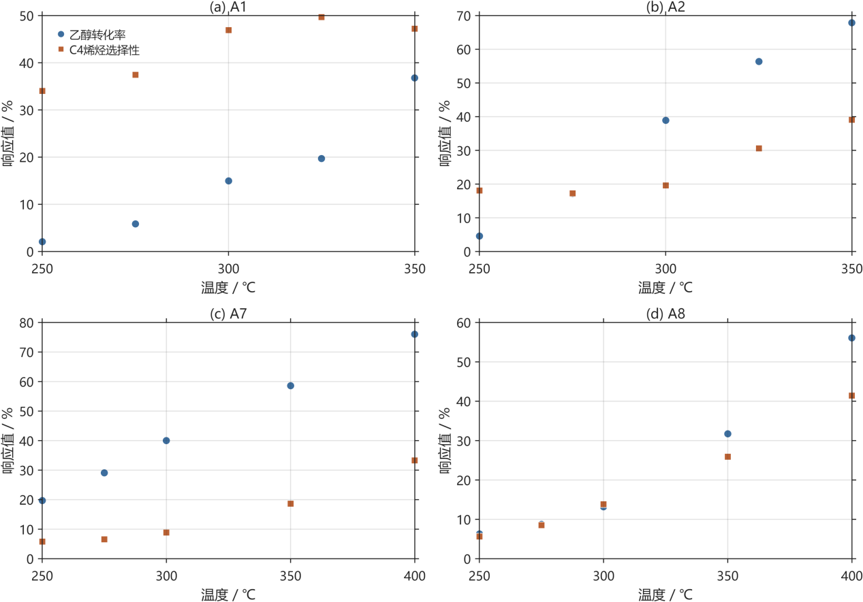
图5.1.1：典型催化剂的温度—乙醇转化率、温度—C4烯烃选择性散点图

5.1.1 温度响应关系的建立
由于实验温度主要处于250～450℃范围内，先以350℃为中心对温度进行变换：
其中，表示实际反应温度，单位为；为处理后的无量纲温度。该变换不改变实验点之间的相对位置，只是缩小温度变量的数量级，便于后续回归参数计算。
对于第种催化剂组合，分别记其乙醇转化率和烯烃选择性为和。考虑到单组实验数据较少，如果使用较高阶多项式，很容易得到表面上较高的拟合优度，但模型对新数据的稳定性反而下降。因此本文只比较一次与二次多项式。
对于任一响应指标，建立一次模型
以及二次模型
式中，分别取乙醇转化率或烯烃选择性;为待估回归参数；表示实验误差。一次模型用于描述实验区间内近似均匀的变化趋势，二次模型则可以反映增长速度随温度发生变化的情况。
模型中的参数采用最小二乘法确定，即使实验值与拟合值之间的残差平方和最小：
其中，为第个温度下的实验值，为模型给出的拟合值，为该催化剂组合的实验点数。越小，表示拟合曲线与已有实验点越接近。
但由于二次模型比一次模型多一个参数，单纯比较或普通 会天然偏向二次模型，因此还需要进一步判断增加二次项是否真正改善了模型。

5.1.2 一次与二次模型的选取
首先计算一次、二次模型的调整决定系数和均方根误差。调整决定系数表示在考虑参数数量以后模型对数据变化的解释程度：
其中，为决定系数，为实验点数，为模型中除常数项之外的变量项数。与普通相比，会对增加不必要参数进行一定惩罚，因此可用于一次、二次模型之间的比较。同时计算
其中，表示模型在已有实验数据上的平均拟合误差，其值越小说明曲线与实验数据越接近。
本文在模型比较过程中进一步采用留一交叉验证。对于一组包含个实验点的数据，每次删除其中一个点，用其余个点重新拟合模型，再预测被删除的实验点。重复次以后得到
其中，表示在模型建立时不使用第个实验数据，随后对该点得到的预测值。与前面相比，更关注模型在未参与拟合的数据上的表现，因此可以用于判断二次模型的误差降低究竟来源于真实的非线性关系，还是只是对少量实验点进行了更充分的拟合。
此外，为判断增加二次项后模型是否得到显著改善，对两个嵌套模型进行检验，原假设为。即二次项对响应变量没有显著影响。当检验结果时，可以认为二次项提供了额外的解释能力。
检验不作为唯一的选模依据。实际上，将和检验结果结合起来判断：如果增加二次项以后模型的样本内误差和交叉验证误差均明显降低，则采用二次模型；如果二次模型只使已有实验点拟合得更好，而误差反而增加，则仍保留一次模型。
以组合的烯烃选择性为例，一次模型的调整决定系数为0.7812，为3.4710，为6.6967；加入二次项后，调整决定系数提高到0.9606，下降至1.2032，下降至3.9178。二次模型在样本内拟合与留一预测两方面均得到明显改善，因此最终仍采用二次形式。
相反，对于组合的烯烃选择性，二次模型虽然能够降低已有实验数据上的拟合误差，但其由一次模型的5.2149上升到6.3904，说明模型复杂度增加后对未参与拟合实验点的预测反而变差。因此该组合最终采用一次模型。
这一比较说明，将交叉验证结果加入判断后能够在拟合精度和模型稳定性之间取得较好的平衡。
表5.1.1：典型组合一次、二次模型比较结果
催化剂 | 指标 | 一次调整R² | 二次调整R² | 一次RMSE | 二次RMSE | 最终模型
A1 | 乙醇转化率 | 0.9096 | 0.9595 | 3.1776 | 1.73 | 一次
A1 | C4烯烃选择性 | 0.7159 | 0.8319 | 2.8399 | 1.78 | 一次
A2 | 乙醇转化率 | 0.9867 | 0.9822 | 2.3550 | 2.24 | 一次
A2 | C4烯烃选择性 | 0.7812 | 0.9606 | 3.4710 | 1.20 | 二次
A7 | 乙醇转化率 | 0.9984 | 0.9994 | 0.7087 | 0.34 | 一次
A7 | C4烯烃选择性 | 0.9165 | 0.9993 | 2.6013 | 0.19 | 二次
A8 | 乙醇转化率 | 0.9398 | 0.9981 | 3.9788 | 0.58 | 二次
A8 | C4烯烃选择性 | 0.9776 | 0.9991 | 1.7038 | 0.29 | 二次

5.1.3 各催化剂温度响应模型求解结果
利用MATLAB按上述方法依次处理21种催化剂组合，对乙醇转化率和 C4烯烃选择性分别进行拟合，共得到42组温度响应关系。
其中，乙醇转化率的21组模型中有16组采用二次多项式，5组采用一次多项式；烯烃选择性的21组模型中有13组采用二次多项式，8组采用一次多项式。乙醇转化率模型的调整决定系数中位数为0.9867，而 烯烃选择性模型的调整决定系数中位数为0.9842，说明所建立的低阶多项式在大多数催化剂组合中能够较好描述温度响应关系。
不同组合的模型形式并不完全相同。例如的乙醇转化率采用一次模型：
其中，其中，催化剂组合的乙醇转化率拟合值。该模型的调整决定系数为0.9984，为0.7087，说明在题目给出的实验温度区间内，的乙醇转化率与处理后的温度变量近似呈线性关系。
而的烯烃选择性采用二次模型：
其中，为组合的烯烃选择性拟合值。该模型调整决定系数达到0.9993，为0.1943，二次项检验，说明在实验温度范围内其选择性随温度变化具有明显的非线性特征。
以为例，其乙醇转化率和烯烃选择性最终均采用二次模型：
式中，和分别表示组合的乙醇转化率和烯烃选择性。两个模型的调整决定系数分别为0.9981和0.9991，说明温度对该组合两个响应指标均表现出较为稳定的弯曲变化趋势。
全部21组结果均放在支撑材料部分。
由全部21组结果可以看出，乙醇转化率总体随温度升高而提高，但不同组合的增长速度存在差异；烯烃选择性虽然多数也随温度增加，但不同催化剂之间的曲线形态差异更加明显。因此温度对两项反应性能的影响不能用一条统一函数描述，分别建立温度响应关系更符合实验数据本身的特点。
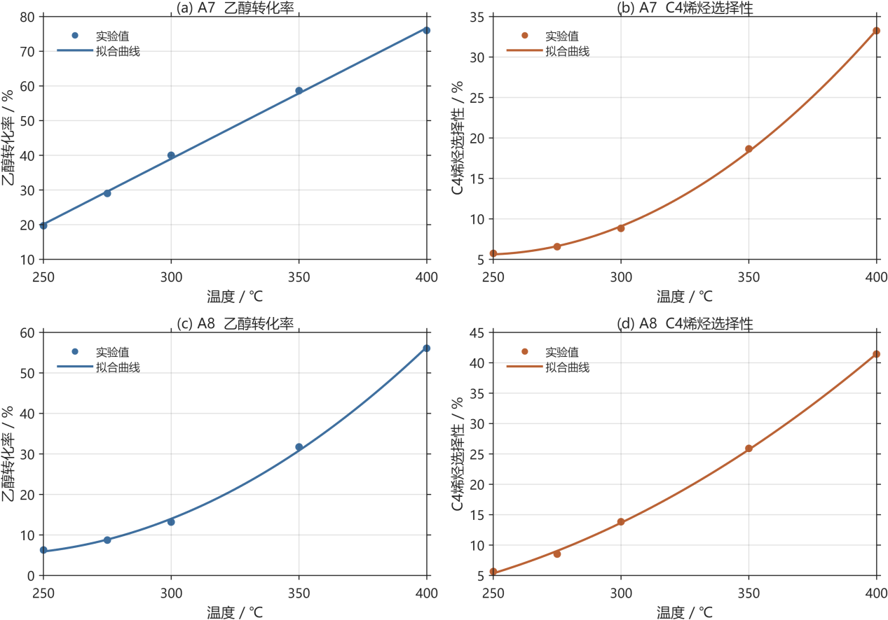
图5.1.2：A7、A8温度响应拟合曲线

5.1.4 模型残差检验
为了检查所选低阶多项式是否遗漏明显的系统性变化，对最终模型的残差进行分析。对于任一实验点，定义
其中，为第个实验点的残差，和分别为实验值和拟合值。如果模型能够合理描述温度变化关系，则残差应主要分布在0附近，而不应随温度呈现连续上升、连续下降或明显的曲线结构。
对42组最终模型的标准化残差进行检查后，大部分实验点没有出现明显异常。组合的乙醇转化率和烯烃选择性的最大绝对标准化残差分别约为2.226和2.092，略高于2，其余模型均未出现更明显的大残差。
由于附件数据中没有证据表明的对应实验数据存在记录错误，因此本文不对这些数据点进行人工删除，而是将其视为该组合在个别温度下存在的实验波动。
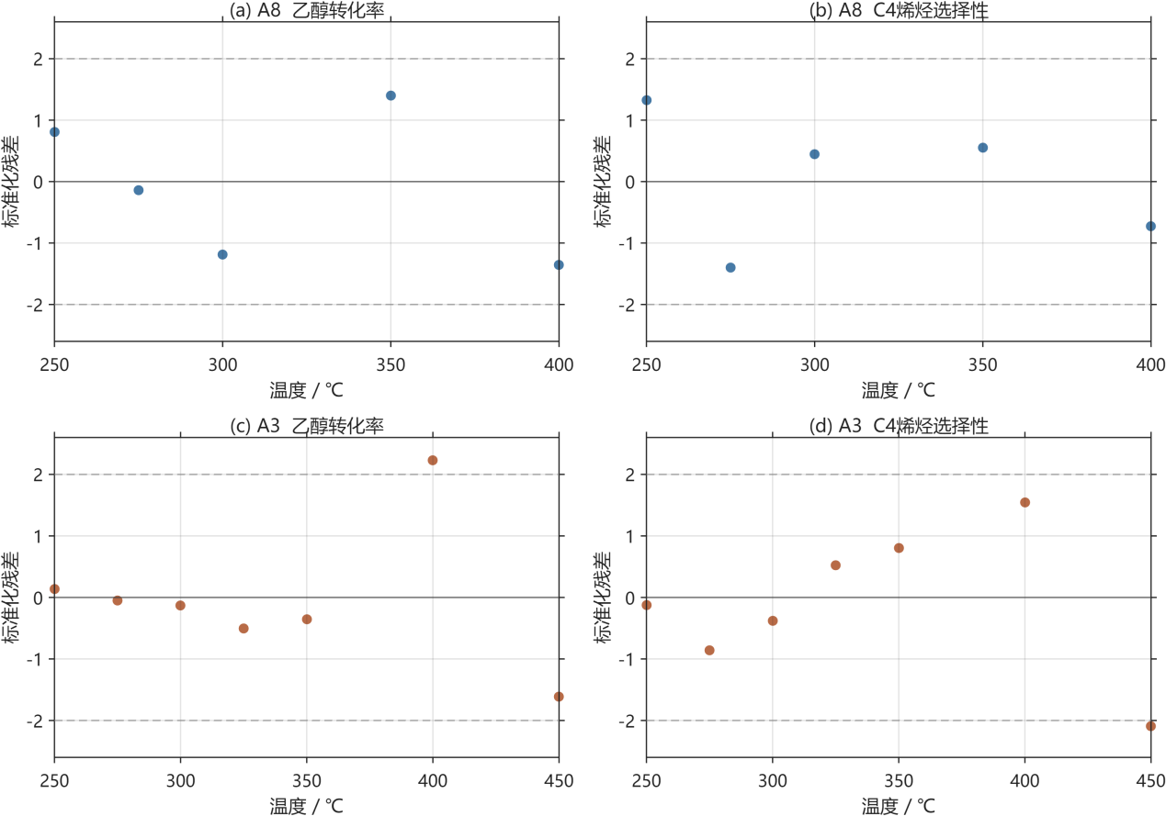
图5.1.3：代表性模型残差图
5.2 350℃条件下催化剂时间稳定性分析
附件2给出了温度保持在350℃时，同一催化剂组合在20～273 min内的7次测试结果。这一部分需要判断随着反应时间延长，催化剂的转化能力和选择能力是否发生持续变化。
从原始数据可以看到，乙醇转化率随时间总体下降，而C4烯烃选择性主要在较小范围内波动。因此分别以反应时间为自变量，对两项指标建立线性趋势模型。
对于乙醇转化率，设
其中，表示反应后的乙醇转化率，表示转化率随时间的平均变化速度。
之后将附件2的7组实验数据代入后，得到
时间项斜率为负，且显著性检验得到
随着反应进行，乙醇转化率存在显著下降趋势。由模型斜率可知，在当前实验条件下，反应时间每增加100 min，乙醇转化率平均下降约5.28个百分点。
类似地，对C4烯烃选择性建立
对其进行求解得到
该模型的显著性检验结果为
并没有足够证据认为C4烯烃选择性会随时间持续增加。该指标在7次实验中的均值为39.003%，标准差为1.172，变异系数仅为3.00%，表明不同反应时间下的 C4烯烃选择性整体较为稳定。
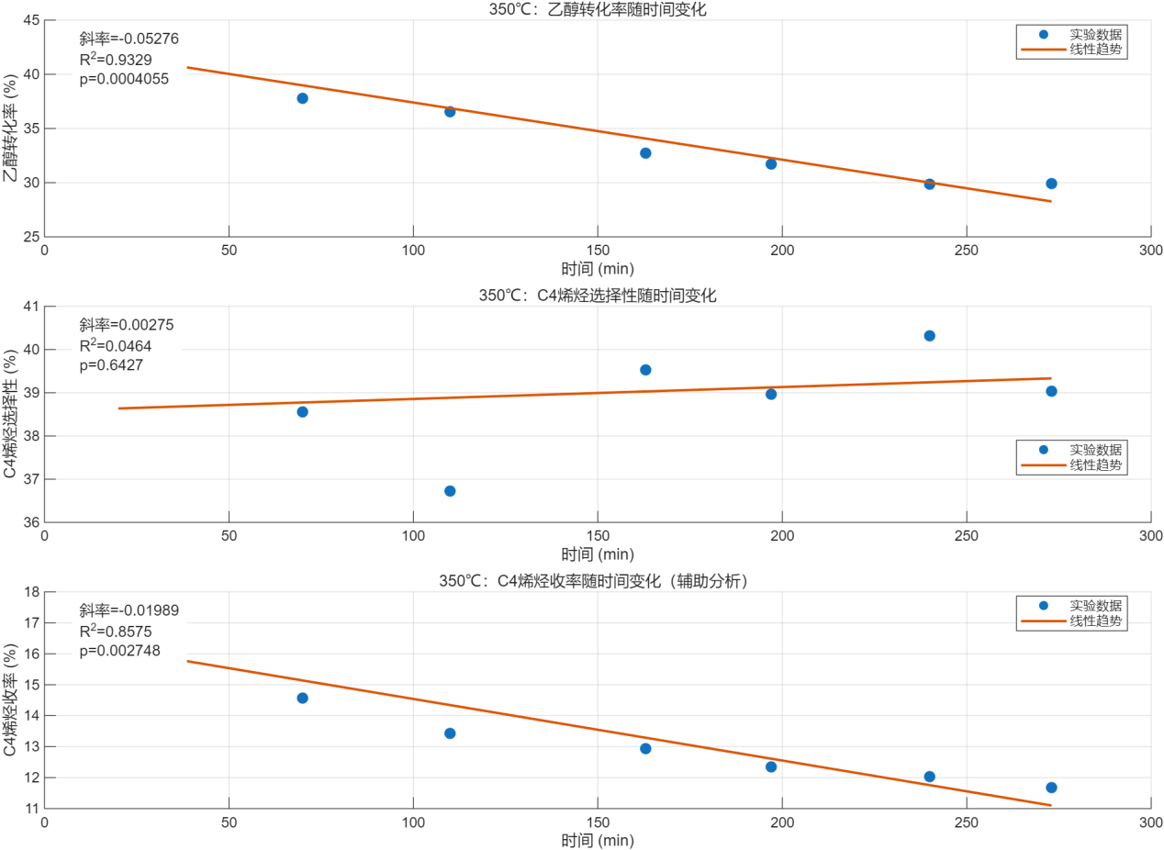
图5.2.1：350℃下乙醇转化率和C4烯烃选择性随时间变化
5.2.1 C4烯烃收率随时间的变化
C4烯烃收率能够综合反映乙醇转化率和C4烯烃选择性的变化，因此可以将其作为催化剂稳定性的辅助指标。
根据题目给出的定义
表示C4烯烃收率，和分别为以百分数表示的乙醇转化率和C4烯烃选择性。
对各时间点的C4烯烃收率进行计算并拟合后得到
其时间项显著性检验为
表明C4烯烃收率随反应时间也存在显著下降。
结合前面两项结果可以看出，C4烯烃选择性在整个实验期间并未发生显著变化，而乙醇转化率明显降低，因此C4烯烃收率随时间下降主要是由乙醇转化能力衰减造成的。由此可以认为，该催化剂在350℃连续反应过程中对目标产物的选择能力保持相对稳定，但整体催化活性存在一定程度的下降。
表5.2.1：350℃稳定性分析结果
指标 | 均值 | 变异系数 | 时间斜率 |  | 值
乙醇转化率 | 34.583 | 14.48% | -0.05276 | 0.9329 | 0.000406
C4烯烃选择性 | 39.003 | 3.00% | 0.002754 | 0.0464 | 0.6427
C4烯烃收率 | 13.481 | 14.61% | -0.01989 | 0.8575 | 0.00275
5.3问题一模型求解步骤
根据上述模型，利用MATLAB对附件1和附件2进行计算。首先按照催化剂组合编号整理附件1数据，并对每组实验温度进行标准化；分别对乙醇转化率和C4烯烃选择性进行一次、二次多项式拟合，计算调整决定系数、RMSE及留一交叉验证误差，并结合F检验和标准化残差确定最终模型。
完成21组催化剂的温度响应关系后，读取附件2中的7组稳定性实验数据，以时间为自变量分别拟合乙醇转化率、C4烯烃选择性及 C4烯烃收率，并通过斜率显著性检验和变异系数判断其随时间的变化情况。
程序主要过程如下：
Step1：按催化剂编号读取附件1实验数据，提取温度、乙醇转化率和 C4烯烃选择性。
Step2：对当前组合分别建立一次和二次多项式模型，并计算、RMSE、LOOCV-RMSE及F检验结果。
Step3：比较两种候选模型，在预测误差与拟合误差均得到改善时采用二次模型，否则按照简约原则保留一次模型。
Step4：对最终模型进行残差检查并保存拟合参数，重复上述过程直至21种催化剂全部计算完成。
Step5：对附件2建立时间趋势模型，通过斜率检验和变异系数分析350℃条件下催化剂的稳定性。
5.4问题二：温度响应关系及催化剂稳定性分析
问题一已经分别得到了不同催化剂组合下乙醇转化率、烯烃选择性随温度的变化规律。问题二需要进一步探讨催化剂组合和温度共同变化时对两个反应指标的影响大小。由于催化剂组合本身由负载量、与装料比以及乙醇浓度共同决定，因此需要先将催化剂组合拆解为实际实验因素。
由问题一结果可以看出，多组催化剂的乙醇转化率和烯烃选择性随温度变化均存在一定非线性，因此本问在多元线性关系的基础上进一步考虑平方效应及因素间交互作用，建立多元二次响应面模型。通过模型拟合结果分析各因素作用方向，并根据删除某因素后模型误差的增加量衡量其综合影响程度。

5.4.1 催化剂组合的因素量化
将附件1中文字描述转换为可进入回归模型的连续变量。
表5.4.1 回归模型的连续变量
描述 | 变量
在二者中的占比
式中，和分别表示两种催化材料的实际装料质量。通过以上变换，将题目中的不同质量配比转化为统一的连续数值。
程序共读取114条有效实验记录，得到四个因素的实验范围如下。
表5.4.2 四个因素的实验范围
符号 | 实验范围
 | 0.5～5.0
 | 0.33～1.00
 | 0.30～2.10
 | 250～450℃
不同因素的量纲和数量级差异较大，特别是温度与其余三个因素相差明显。为避免变量尺度对回归系数估计产生影响，对四个因素进行标准化：
其中，和分别为第个因素的样本均值和标准差，为标准化后的变量。标准化后各因素处于相近尺度，后续平方项和交互项的数值计算也更加稳定。
题目指出 采用装料方式Ⅰ，而采用装料方式Ⅱ。因此定义装料方式虚拟变量：

式中，用来控制两种装料方式可能造成的系统差异。
部分实验的负载量、装料比例和乙醇浓度接近，但总催化剂装料质量却存在差异。因此进一步将标准化后的总催化剂装料量记为，仅作为控制变量使用，而不参与四个核心因素影响度排序。

5.4.2 多元二次响应面模型
对于任意反应指标，在一次效应基础上加入平方项和两两交互项，建立完整二次响应面候选模型：
其中，分别取乙醇转化率和烯烃选择性；表示各因素的一次效应；描述第个因素的非线性作用；描述第两因素之间的交互作用；和 分别表示装料方式和总装料量的控制效应；为随机误差。
平方项并不单纯表示“影响增加”，而是用于判断响应曲面的弯曲方向。例如，时，沿第个因素方向的响应曲线整体呈向下弯曲；交互项则表示某因素的影响可能随着另一个因素水平的变化而改变。
5.4.3 不可估计项处理与响应面约简
完整模型虽能够表达所有二阶关系，但附件1部分因素水平之间存在固定组合，因此所有高阶项并不能同时被独立估计。
本文首先进行设计矩阵秩检验。在保留截距、四个主要因素一次项以及控制变量的基础上，依次加入平方项和交互项，仅当新增模型项能够使设计矩阵的秩增加时才予以保留。
计算发现，在不含总装料量时，16个候选模型项中有14项能够独立估计；加入总装料量后，17项中有15项能够独立估计。其中在现有实验设计下无法独立估计，故不进入后续模型。
对于其余高阶项，再结合显著性和模型泛化能力进行约简。当某二次项或交互项显著性较弱时，尝试删除该项；若删除后留一交叉验证误差的增加不超过2%，且调整决定系数降低不超过0.01，则采用结构较简单的模型。
为评价约简前后模型的预测稳定性，使用留一交叉验证误差
式中，为第个实验点的实际值，为删除该点后利用剩余样本重新建立模型得到的预测结果。该值越小，说明模型对未参与拟合的数据具有更好的稳定性。
5.4.4 问题二算法求解步骤
基于上述响应面模型，利用MATLAB对附件1中的114条有效实验记录进行求解，具体步骤如下。
Step1：数据整理与变量构造。
从催化剂组合描述中提取负载量、与装料质量及乙醇浓度，并计算装料比例；随后对四个核心连续因素进行标准化，同时构造装料方式虚拟变量和总装料量控制变量。
Step2：构造候选响应面并进行秩检验。
分别以乙醇转化率和烯烃选择性为响应变量，构造包含一次项、平方项和两两交互项的二次响应面。对设计矩阵进行秩检验，在保留四个核心主效应的基础上删除不能独立估计的高阶项。计算中与无法独立估计，因此不进入后续回归。
Step3：模型拟合与约简。
采用最小二乘法估计模型参数，并结合高阶项显著性、调整决定系数及 对模型进行逐步约简。对于显著性较弱的平方项或交互项，仅当删除后交叉验证误差和拟合优度未明显恶化时才予以剔除。
Step4：确定控制变量并计算最终模型。
分别比较含总装料量和不含总装料量的模型。由于加入总装料量后，乙醇转化率和烯烃选择性模型的分别下降12.28%和11.21%，故最终模型均保留该控制变量。
Step5：计算因素影响度并绘制响应面。
对四个核心因素逐一整体删除，利用删除前后残差平方和的增加量计算综合影响度，据此得到因素重要性排序；再选取影响度最高的两个因素绘制三维响应面和等高线，用于分析主要因素的共同作用规律。
5.4.5 总装料量控制项的选取
分别建立不含总装料量的核心模型和加入后的控制模型进行比较。计算发现，在乙醇转化率模型中加入后，比核心模型降低12.28%；在烯烃选择性模型中降低11.21%。两种情况下样本外预测误差均得到明显改善，因此最终模型均保留总装料量控制项。
本文保留该变量的目的主要是减少这种差异对核心因素估计的干扰，因此不将其纳入后续四因素影响度排名。
5.4.6 各因素对乙醇转化率的综合影响程度
由于二次模型中的某一因素可能同时出现在一次项、平方项以及交互项中，因此不能只比较判断因素重要程度。例如仅考察负载量的一次系数，会忽略以及包含的交互项。
因此，设最终模型残差平方和为，删除第个因素及所有包含该因素的高阶项后重新拟合，得到，定义：
式中，表示去除第个因素后造成的模型误差增量。若该值越大，说明缺失此因素对模型解释能力的破坏越严重。进一步定义归一化综合影响度：
式中，用来比较四个核心因素的相对影响大小。
利用式子计算得到乙醇转化率的因素影响排序为：
其中温度的综合影响度为。约占四因素综合影响的94.19%，明显高于其他三个因素；
温度在114个实验点处计算得到的边际作用均为正，因此在已有实验区域内，升高温度总体有利于提高乙醇转化率；乙醇浓度的边际作用均为负，表明增加乙醇浓度总体会降低转化率。
同时，由于温度二次项系数。说明乙醇转化率沿温度方向呈上凸变化；
而乙醇浓度和温度的交互项系数。说明二者之间存在一定相互制约关系。

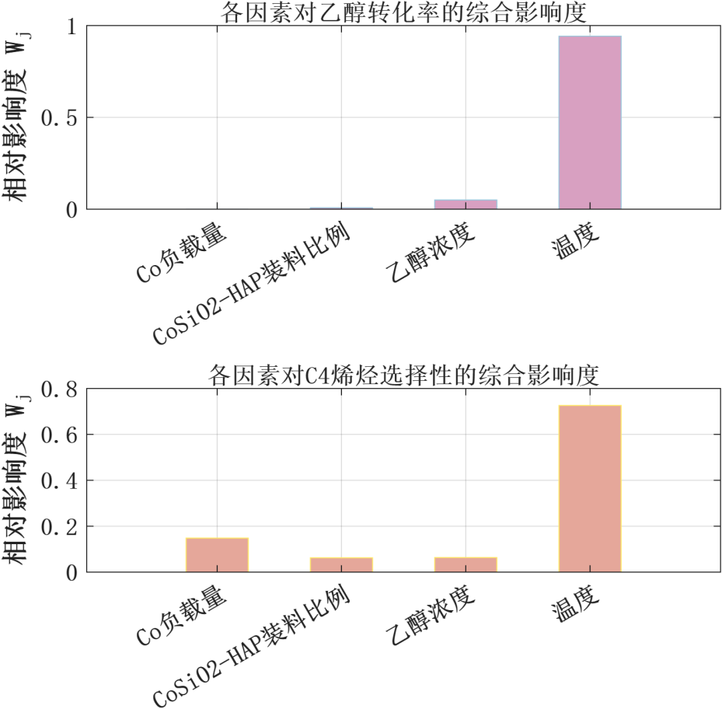
图5.4.1 各因素对乙醇和烯烃选择性的综合影响度
5.4.7 乙醇转化率响应面及影响因素
经过模型约简后，乙醇转化率最终模型为
式中，为乙醇转化率的模型估计值。最终模型除四个主效应和两个控制变量外，还保留温度平方项和乙醇浓度—温度交互项，说明转化率的温度响应存在明显弯曲，同时乙醇浓度对转化率的作用会随温度改变。
模型拟合效果
表5.4.3：模型的拟合结果
拟合符号 | 数值
 | 0.8239
 | 0.8202
 | 9.2906
 | 10.3144
其中，表示模型对实验数据总体变化的解释程度，调整决定系数在此基础上对模型参数数量进行了修正。模型整体检验达到显著水平，且最大为1.3986，未发现明显的多重共线性问题。
表5.4.4：两个响应面模型拟合评价结果
响应变量 |  | 调整 |  |  | 最大绝对标准化残差 | 最大
乙醇转化率 | 0.8329 | 0.8202 | 9.2906 | 10.3144 | 2.9513 | 1.3986
C4烯烃选择性 | 0.8007 | 0.7770 | 6.0143 | 6.8038 | 3.3968 | 19.3448
5.4.8 烯烃选择性响应面及影响因素
使用相同方法对烯烃选择性进行建模，最终得到
其中为 C4 烯烃选择性的估计值。与乙醇转化率模型相比，选择性模型保
留了更多平方项及交互项，说明催化剂组成对目标产物选择性的影响结构更加复杂。
该模型的拟合结果为：
表5.4.5：模型的拟合结果
拟合符号 | 数值
 | 0.8007
 | 0.7770
 | 6.0143
 | 6.8038
模型整体达到显著水平，能够解释烯烃选择性变化。但部分高阶项存在较强共线性。因此后续主要根据某个因素对应的整体效应以及响应面形状解释影响规律
四因素综合影响程度为：
温度 > 负载量 > 乙醇浓度 > 装料比例
四个因素对应的影响度为：
表5.4.6：四个因素的影响度
因素 | 影响度
温度 | 0.7258
负载量 | 0.1483
乙醇浓度 | 0.0635
装料比例 | 0.0624
由此可以看出，温度仍然是烯烃选择性的主要影响因素，但与乙醇转化率不同，负载量在选择性模型中的作用明显增强。特别地，负载量的一次系数本身并不显著，但模型中
均被最终保留，说明负载量的作用主要体现在非线性变化以及与乙醇浓度的联合作用，因此不能依据一次项得出“负载量影响很小”的结论。
装料比例同样保留了负平方项
表明烯烃选择性随装料比例的变化存在明显弯曲。
5.5 问题三：C4烯烃收率最大化模型
问题二已经分别建立了乙醇转化率和烯烃选择性的二次响应面模型。因此能够描述不同因素共同变化时两项反应指标的变化规律。
问题三进一步要求选择适当的催化剂组合和温度，使烯烃收率尽可能高。由于题目给出的烯烃收率由乙醇转化率和烯烃选择性共同决定，因此本问分别计算给定实验条件下的乙醇转化率和烯烃选择性，再根据二者的物理关系构造烯烃收率目标函数。
5.5.1 问题二响应面的调用
由于问题二建模时我们已经对四个主要实验因素进行标准化，因此第三问中的任一候选方案沿用相同的标准化关系：
式中，和分别为问题二建模时第个因素的样本均值和标准差。对于温度，我们仍采用同样的方法得到。
问题二经过模型约简后，乙醇转化率最终模型为：
式中，为乙醇转化率的模型估计值。分别对应负载量、装料比例、乙醇浓度和温度的标准化值；和分别表示装料方式和总装料量控制变量。
类似地，C4烯烃选择性的最终响应面为：
5.5.2 烯烃收率目标函数
烯烃收率为
其中，和由5.5.1部分的式子计算。由于两个响应面均含有平方项和交互项，第3问由此转化为有界非线性优化问题。
5.5.3 一般条件下的收率优化模型
5.5.3.1 目标函数：
在附件1数据能够支撑的实验范围内，同时调整负载量、与
装料比例、乙醇浓度和反应温度，使预测C4烯烃收率达到最大。由此问题三的优化模型为：
5.5.3.2 约束条件：
根据附件1与问题二整理得到的范围，我们对优化变量施加约束：
：限定负载量
：限定占比
：限定乙醇浓度
：限定反应温度
此外，由于转化率和选择性为百分数，还要求：
5.5.3.3 模型的建立：
综合以上讨论，建立以下优化模型：
5.5.4 温度低于350℃时的优化模型
5.5.4.1 目标函数：
与一般条件下的优化模型一样：
5.5.4.2 约束条件：
负载量、装料比例和乙醇浓度的约束保持不变，只将温度条件修改为
5.5.4.3 模型的建立：
综合以上讨论，建立以下优化模型：
5.5.5 控制变量的确定
最终模型中包含装料方式和总装料量。但由于题目中“相同实验条件”下比较不同催化剂组合。我们认为应该将其作为控制条件。因此取总装料量为，在相同总装料量下分别令和完成优化，再比较两者的最大收率。
5.5.6分层网格搜索与多起点局部优化算法求解
为提高优化结果的稳定性，本文采用分层网格搜索与多起点局部优化算法进行求解。该方法首先在整个可行域内进行搜索，获得多个高收率候选点，再利用算法进行局部精细优化，最终得到最大烯烃收率对应的催化剂组合和反应温度。
Step1：确定搜索范围。
根据附件数据范围确定 的上下界，并建立优化可行域。
Step2：网格搜索。
在可行域内生成候选点，将各点代入问题二建立的响应面模型，计算对应烯烃收率，并保留收率较高的可行点。
Step3：局部优化。
以筛选出的多个高收率点作为初始值，利用MATLAB中fmincon的SQP算法求解。得到多个局部最优结果。
Step4：结果比较。
比较所有局部优化结果，选取预测烯烃收率最大的方案作为最终优化结果。
5.5.7 模型求解结果
MATLAB实际计算结果如下表所示。
表5.5.1：优化算法求解结果
温度条件
一般条件 | Ⅰ | 0.500 | 48.22:51.78 | 0.30 | 450 | 51.551 | 51.551
一般条件 | Ⅱ | 0.500 | 46.51:53.49 | 0.30 | 450 | 47.701 | 45.742
 | Ⅰ | 0.500 | 55.16:44.84 | 0.30 | 350 | 22.652 | 8.881
 | Ⅱ | 0.500 | 55.42:44.58 | 0.30 | 350 | 18.921 | 6.586
由表5.5.1可以看出，在两种温度约束下，装料方式Ⅰ得到的最大预测收率均高于装料方式Ⅱ。因此在固定总装料量100 mg的条件下，最终优先选择装料方式Ⅰ。
（1）一般温度条件
一般温度范围内的最优结果为
表5.5.2：一般温度范围内的最优结果
符号 | 数值
 | 0.5
 | 0.4822
 | 0.30
 | 450℃
由的定义可知，当总装料量固定为100mg时，对应的与质量比例约为：。因此一般条件下，模型推荐的催化剂组合为：
采用装料方式Ⅰ，在附近进行反应。该条件下模型预测乙醇转化率为。烯烃选择性为。从而得到最大预收率：
（2）温度低于350℃
当改变为的约束以后，装料方式Ⅰ仍然得到较高的预测收率。
最优结果为：
表5.5.3：温度低于350℃的最优结果
符号 | 数值
 | 0.5
 | 0.5516
 | 0.30
对应与的质量比约为。因此推荐组合为 ，并采用装料方式Ⅰ。
此时模型预测，，相应的最大预测C4烯烃收率为
。
5.5.8 优化结果比较与分析
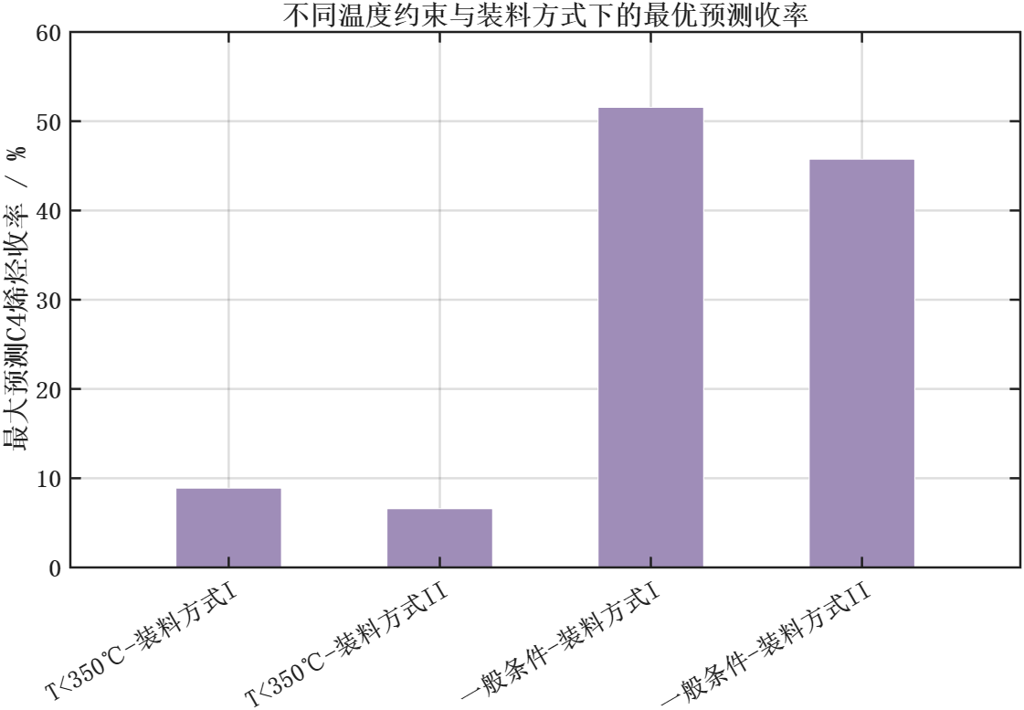
图5.5.1 各因素对乙醇和烯烃选择性的综合影响度
从图5.5.1可以直观看出，一般温度条件下允许温度提高至450℃时，最大预测收率明显高于的情况。同时，无论是否限制温度低于350℃，装料方式Ⅰ的最优结果均高于装料方式Ⅱ。这与问题二中温度对乙醇转化率和C4烯烃选择性均具有较大综合影响的结论保持一致：在已有实验区域内，提高温度总体有利于提高乙醇转化率，而C4烯烃选择性同样受到较强的温度影响。
进一步固定各情形下得到的最优催化剂组成，只改变温度，可以得到预测C4烯烃收率随温度的变化曲线。
5.6 问题四：C4烯烃收率最大化模型

5.6.7 新增实验方案
最终得到的5组新增实验如表5-4所示。其中，第1组用于验证第三问最优点，其余4组主要承担空间探索和模型增广任务。
表5.6.4：推荐的5组新增实验方案
编号 | 实验作用 | Co负载量 | Co/SiO₂占比 | HAP | 乙醇浓度 | 温度/℃
1 | 验证第三问最优点 | 0.500 | 0.4822 | 51.78 | 0.30 | 450
2 | 空间填充与模型增广 | 1.625 | 0.6650 | 33.50 | 1.20 | 250
3 | 空间填充与模型增广 | 2.750 | 1.0000 | 0.00 | 0.75 | 400
4 | 空间填充与模型增广 | 3.875 | 0.3300 | 67.00 | 1.65 | 350
5 | 空间填充与模型增广 | 5.000 | 0.8325 | 16.75 | 2.10 | 300
由表中因素水平可以看出，4个探索点分别占据不同的Co负载量、装料占比、乙醇浓度和温度水平，既覆盖了实验区域边界，也包含了中间区域。
Tututututu【】
最终设计中，5个新增点之间的最小标准化距离为
4个探索点到原实验点的最小标准化距离为
上述式子说明新增点之间保持了较好的分散性；式（17）说明探索点没有与原实验点完全重合，能够对原实验覆盖不足的区域提供新信息。
5.6.8 设计矩阵增广效果
将表5-4中的5个实验点加入原设计矩阵后，得到
式中，为增广后的完整二次设计矩阵。其秩由新增前的15提高到17，达到完整模型的参数个数，说明原来无法独立估计的高阶项和交互项在新增实验后具备了可识别条件。
奇异值可以进一步反映设计矩阵各信息方向的强弱。原设计矩阵最后两个奇异值接近零，与秩为15的结果一致；增加5组实验后，17个奇异值均为正，原来缺失的两个信息方向得到补充。
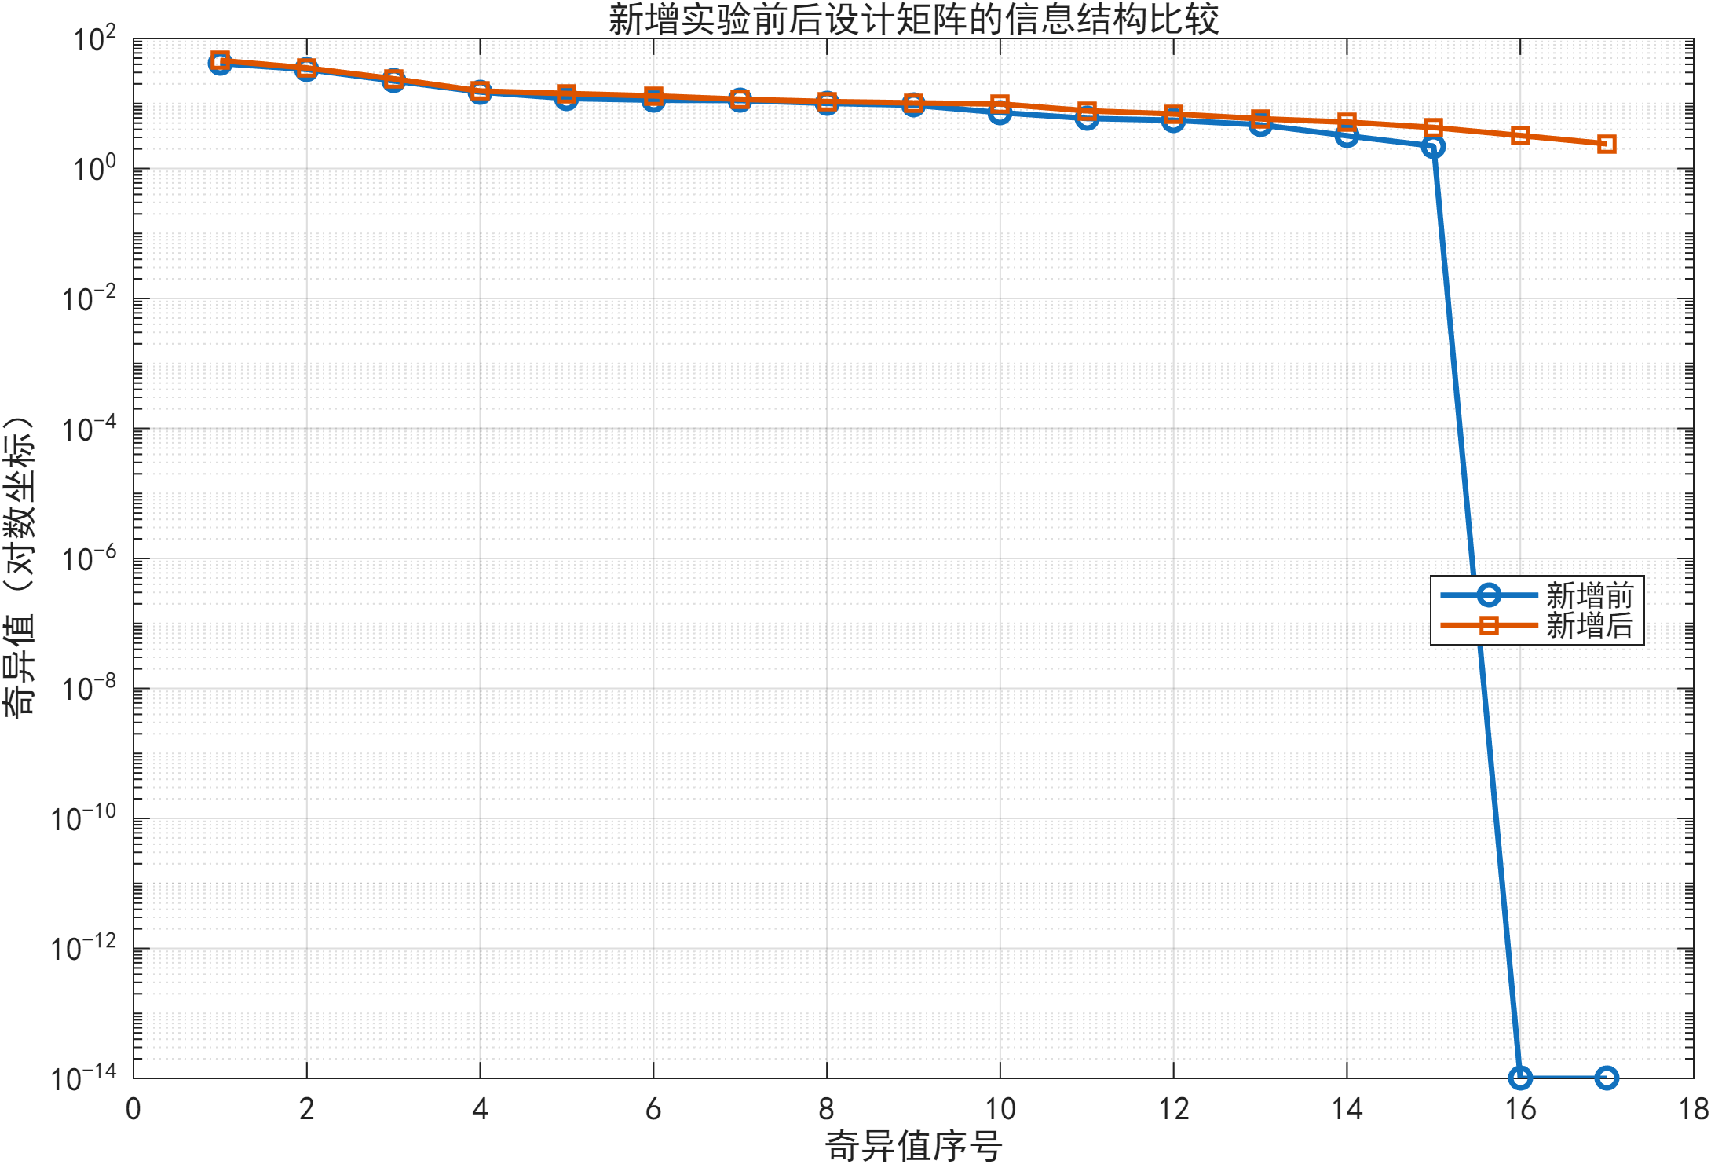
图新增实验前后设计矩阵奇异值比较
前两个实验点的信息增益较大，说明它们对原设计矩阵缺失方向的补充作用最为明显。随着设计矩阵逐渐达到满秩，后续实验点的边际增益有所下降，
5.6.9 新增实验的响应预测
利用我们在第二问建立的乙醇转化率和烯烃选择性响应面，分别计算5个新增实验点的预测值。C4烯烃收率按照
式中，为乙醇转化率预测值，为C4烯烃选择性预测值，为C4烯烃收率预测值。预测结果如下表。
表5.6.5 新增实验点的响应面预测结果
编号 | 乙醇转化率/% | C4烯烃选择性/% | C4烯烃收率/% | 边际D信息增益
1 | 99.999 | 51.551 | 51.551 | 16.5641
2 | 0.022 | 6.989 | 0.0015 | 18.1788
3 | 52.376 | 3.095 | 1.621 | 4.9753
4 | 27.791 | 7.649 | 2.126 | 4.2852
5 | 1.144 | 2.513 | 0.0288 | 2.7984
新增实验的价值从“收率验证”和“模型信息补充”两个方面评价进行高低排序。
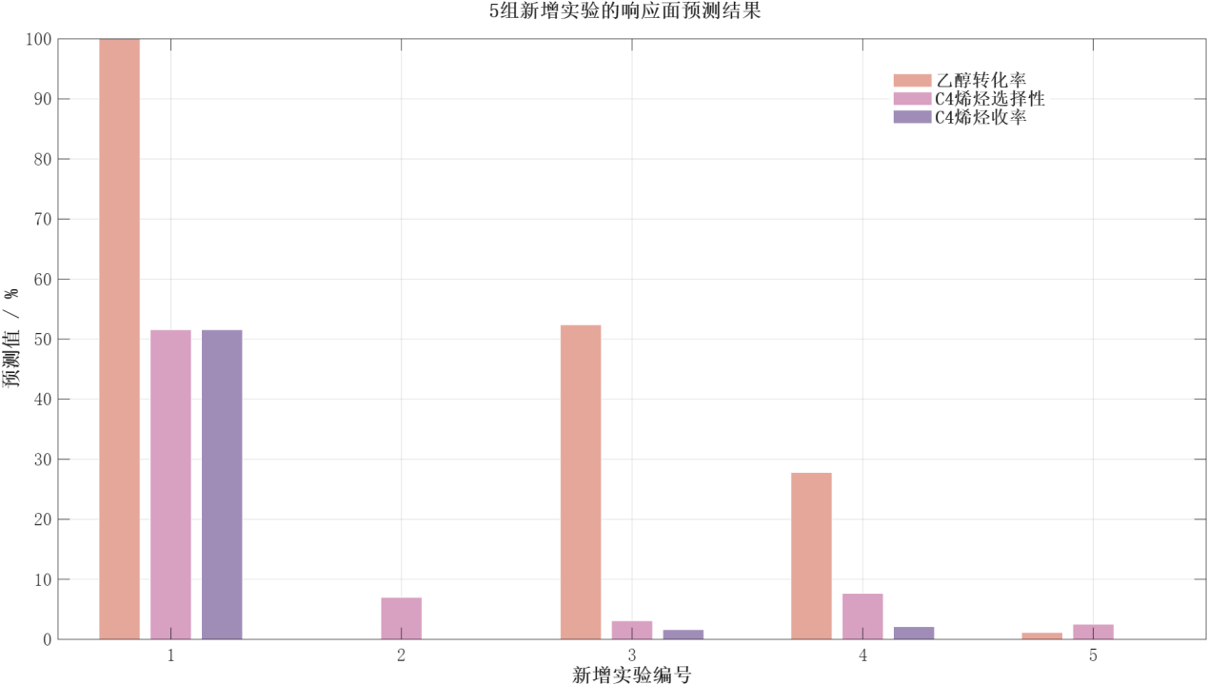
图5组新增实验的预测结果

